**TRƯỜNG ĐẠI HỌC KHOA HỌC TỰ NHIÊN**

**KHOA CÔNG NGHỆ SINH HỌC**

-----o0o-----

**TIỂU LUẬN GIỮA KÌ HỌC PHẦN:**

**SINH ĐẠI CƯƠNG 2**

**Tên:** Phạm Gia Thông

**MSSV:** 20120201

**Giảng viên:** Phan Kim Ngọc

**STT:** 14

**Thành phố Hồ Chí Minh, tháng 4 năm 2022**

**Lời cam đoan**

Em xin cam đoan ***bài tiểu luận Giữa Kỳ*** nàydo ***em*** nghiên cứu và thực hiện.

Em đã kiểm tra dữ liệu theo quy định hiện hành.

Kết quả bài làm của ***bài Tiểu luận*** là trung thực và không sao chép từ bất kỳ bài tập của cá nhân khác.

**Ký tên**

Thông

Phạm Gia Thông

**SỨC KHỎE LÀ VÀNG**

1. *Tại sao sức khỏe của cơ thể lại quan trọng?*

“Sức khỏe là vàng” là câu nói nổi tiếng của ông bà xưa mà ai ai cũng đều biết. Nhưng liệu có ai thật sự hiểu rõ về câu nói đó? Khi được hỏi về sức khỏe, ai cũng buột miệng “Sức khỏe là vàng, là châu bấu”, nhưng đó cũng chỉ là câu nói cửa miệng. Liệu có ai quan tâm đến ý nghĩa phía sau của câu nói, cụ thể là sức khỏe của cơ thể, của chính bản thân mỗi người.

Vàng hay kim cương đều là những món trang sức quý giá và đắt đỏ mà ai cũng ao ước có được. Không phải tự nhiên lại được ca ngợi như vậy, sức khỏe của cơ thể cũng được ví von quý giá và đắt đỏ như thế. Không có sức khỏe của con người, liệu người ta có biết đến sự hiện diện của vàng, kim cương trên Trái Đất này. Không có sức khỏe, chúng ta không thể làm được gì, dù cho có bao nhiêu vàng, bạc hay kim cương đi nữa, cũng chẳng còn ý nghĩa. Sức khỏe có giá trị vô cùng to lớn và quý giá hơn cả vàng.

Khi còn trẻ, chúng ta mong muốn được nhiều tiền tài và danh vọng. Khi về già, chúng ta chỉ còn mong muốn một điều duy nhất đó là sức khỏe. Thật vậy, khi nằm trên giường bệnh, ai cũng ước được khỏe mạnh trở lại, để có thể được hưởng thụ những của cải, vật chất mà ta đã nhằn nhọc tích góp. Vậy sao chúng ta không chăm chút cho cái cơ thể ấy, sức khỏe ấy hơn là đi lượm lặt những vật chất kia? Thế mới nói, không có sức khỏe, chúng ta không thể làm được gì. Không có sức khỏe thì tiền bạc, của cải cũng chỉ là hư vô, dù cho có nhiều tiền cũng không thể mua được.

Sức khỏe của cơ thể con người có vai trò vô cùng quan trọng trong việc điều phối tất cả mọi hoạt động sinh lý của cơ thể. Nó được xem như là một nguồn năng lượng không thể thiếu của cơ thể. Sự khỏe mạnh là nền tảng cơ bản của một cuộc sống vui vẻ, hạnh phúc, là cơ sở quan trọng để mỗi người thực hiện ước mơ, nguyện vọng của cuộc đời mình. Bởi nếu bệnh tật, ốm đau, chúng ta thường sẽ không còn đủ sức khỏe, tâm trí nào mà lo lắng, suy nghĩ đến những việc khác. Sức khỏe của cơ thể chính là chìa khóa dẫn đến mọi sự, nên chúng luôn luôn có giá trị riêng của nó.

1. *Thực trạng hiện nay và chương trình hành động*

Hiện nay, xu hướng bệnh tật trẻ hóa đang ngày tăng cao, theo khảo sát cho thấy: lối sống công nghiệp, lười vận động, chế độ ăn uống thiếu khoa học… đang khiến mô hình bệnh tật ở nước ta thay đổi, trong đó, bệnh không lây nhiễm là nguyên nhân của 73% trường hợp tử vong. Đáng báo động, nhiều căn bệnh trước đây chỉ gặp ở người cao tuổi thì nay lại xuất hiện nhiều ở người trẻ. Ở người già, quá trình lão hóa đã ghi dấu mật mã trong các gen. Chính mật mã lão hóa theo thời gian đã khiến tế bào bị hao mòn, sẽ ngừng phân chia và tự sửa chữa. Đến thời điểm nào đó, không còn đủ loại tế bào hoạt động đúng để giúp các cơ quan giữ chức năng sống được hoạt động tốt nên người già sẽ có nguy cơ cao mắc các bệnh từ nhẹ đến nặng, đó là bệnh tuổi già. Nhưng, tỉ lệ mắc bệnh tuổi già lại đang diễn ra ở những người trung niên 40, 50 hay thậm chí 30, 35 đã phải mang trong mình những căn bệnh ung thư, hơn nữa khối u lại được phát hiện ở giai đoạn gần cuối, di căn. Thậm chí là đột quỵ ở những người có tuổi đời rất trẻ. Đất nước ta đang phải đối mặt với mô hình bệnh tật kép. Nguyên nhân chính dẫn đến tình trạng trên là do nhận thức của người dân về bệnh còn hạn chế, chưa đủ kiến thức về sức khỏe, lười vận động; cơ sở y tế chưa thực hiện tốt hoạt động khám, phát hiện sớm bệnh, điều trị tập trung vào căn bệnh, chưa thực hiện các tư vấn, cung cấp thuốc, can thiệp về các yếu tố nguy cơ gây bệnh,...

Chúng ta còn trẻ, chúng ta chăm chỉ làm việc để tích góp của cải, làm hào nhoáng vẻ ngoài của mỗi người. Chúng ta chạy xe, mỗi tháng chúng ta đều phải bảo dưỡng, kiểm tra định kỳ, thay nhớt vì ai cũng đều biết, chiếc xe phục vụ nhu cầu đi lại hằng ngày, công việc. Chúng ta lập tức sửa chữa những thiết bị máy móc ngay khi chúng bị hư hỏng vì chúng có thể ảnh hưởng đến công việc. Nhưng cơ thể chúng ta, sức khỏe của cơ thể điều khiển những hoạt động ấy, làm việc để tích góp của cải. Nó cũng phục vụ cho nhu cầu của chúng ta đó, nhưng chẳng ai ngó ngàng đến nó, cảm nhận nó và dù cơ thể có bị “hỏng hóc”, sức khỏe có bị giảm sút cũng chẳng mấy ai “sửa chữa”, khám bệnh định kỳ. Chúng ta muốn cơ thể phục vụ cho chúng ta nhưng lại không “bảo trì”, chăm sóc cho nó. Ngược lại, khi bị bệnh, người trẻ còn gồng sức để làm việc và tự chất vấn với bản thân rằng “cơ thể mình trẻ, mình khỏe mà chẳng sao đâu, mệt chốc lát rồi hết”, dần dần dẫn đến xu hướng bệnh tật trẻ hóa như ngày nay. Sức khỏe của cơ thể lâu dần đã bị mỗi người trong chúng ta lãng quên. Vì ai cũng nghĩ rằng bản chất của cơ thể là phải phục vụ dù bất cứ giá nào và hẳn, nhu cầu cần quan tâm, lắng nghe của cơ thể như vô hình trong mắt mỗi người.

Ngoài ra, chế độ dinh dưỡng trong ăn uống còn là chìa khóa quan trọng để đạt được một sức khỏe vàng. Hiện nay, theo kết quả nghiên cứu quốc gia năm 2015, tỷ lệ tăng huyết áp cao 56,9%, 86,4%; kèm với tỷ lệ này ở đái tháo đường lên đến 69,9%, 71,1%. Bên cạnh đó, tỷ lệ trẻ em suy dinh dưỡng thấp còi nước ta vẫn ở mức cao, đến 25% trẻ em Việt Nam thấp còi suy dinh dưỡng, thuộc 20 quốc gia trên thế giới có số lượng trẻ thấp còi cao nhất. Tỷ lệ béo phì cũng tăng nhanh nhất Đông Nam Á, cùng với tốc độ già hóa dân số Việt Nam đang thuộc hàng cao nhất thế giới, xếp hạng trí tuệ toàn cầu cũng ở mức nghiêm trọng. Quả là các con số đáng báo động với tình trạng bệnh tật của nước ta hiện nay. Ngày xưa, đất nước Việt Nam ta là xứ sở của một dân tộc nghèo, bệnh tật và tụt hậu so với thế giới lúc bấy giờ do chúng ta phải chịu những tang thương của chiến tranh và phải gầy dựng lại những mất mát mà chiến tranh gây ra nên việc chăm lo cho sức khỏe toàn dân không được quan tâm. Thể trạng của người Việt kém xa các nước trong khu vực, thuộc top thấp bé nhẹ cân nhất thế giới ở thời bấy giờ là điều không thể tránh khỏi.

Nhưng hiện nay, thanh niên Việt Nam đa phần vẫn có thể lực kém mặc dù nước ta đang trong thời bình và đang phát triển, công tác chăm sóc sức khỏe, giáo dục cũng được nâng cao. Nguyên nhân chính là do người Việt đang thiếu trầm trọng bốn vi chất dinh dưỡng là iot, sắt, kẽm và vitamin A. Chúng ta ngày nay thường giải quyết cơn đói bằng những đồ ăn vặt, đồ ăn nhanh, chiên dầu mỡ, nhiều tinh bột, bột ngọt, vốn rất có hại cho sức khỏe và không chứa hàm lượng dinh dưỡng cao mà cơ thể cần. Vì họ chỉ nghĩ đến việc làm cách nào nhanh nhất để lấp đầy được chiếc bụng đói, họ ăn vội vàng, mà đã quên mất rằng chế độ dinh dưỡng, hấp thụ đúng trong bữa ăn mới là nhân tố quyết định cho một cơ thể có sức khỏe tốt. Đa phần, chưa ai trong chúng ta lắng nghe được cơ thể của bản thân một cách rõ ràng. Cơ thể cần chất này cho hoạt động này, cần hấp thụ như thế nào? Hiểu đúng, cung cấp đủ và đúng các dưỡng chất cần thiết, cơ thể mỗi người sẽ thật sự khỏe mạnh. Người Việt chúng ta thấp bé, nhẹ cân vốn dĩ không phải do gen mà là vì chúng ta vẫn chưa ăn uống đúng cách. Khi có kiến thức về dinh dưỡng, bạn sẽ có cái nhìn khác về sức khỏe của cơ thể. Chẳng hạn như khi bị bệnh tiểu đường, người ta sẽ dùng thuốc tiểu đường để giảm sự tăng nhanh đường huyết trong máu, nhưng dùng thuốc thì lại vô cùng có hại cho sức khỏe, với kiến thức về sức khỏe, nếu biết, dùng nước nấu với trà hồng sâm uống mỗi ngày cũng có cùng tác dụng với thuốc trị tiểu đường, nhưng nó lại hiệu quả hơn vì được chữa trị mà không phải dùng thuốc. Nếu như có thể, hãy hạn chế tối đa việc dùng thuốc để chữa các bệnh thông thường, dù chữa được bệnh, nhưng thuốc lại có tác dụng phụ của 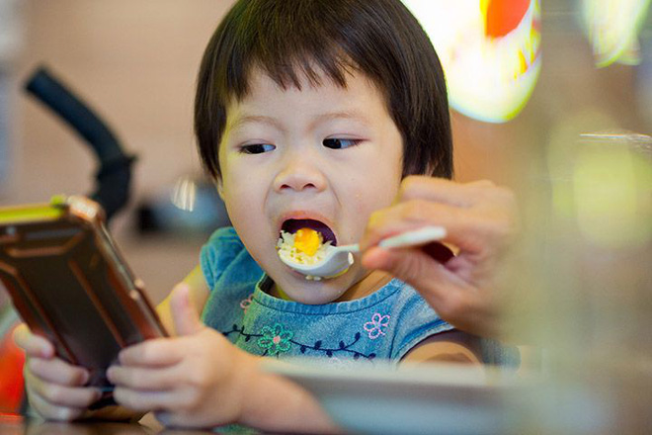nó, gây hại cho chính sức khỏe người dùng.

Hình: Trẻ sử dụng thiết bị điện tử trong lúc ăn

Nói về cách ăn uống thì nhiều bạn trẻ ngày nay khi ăn thường phải có một chiếc điện thoại bên cạnh, hay một chiếc ti vi trước mặt, dường như không thể thiếu trong mọi bữa ăn, mọi thời gian trong ngày đều cắm mắt vào các thiết bị điện tử. Ông bà xưa ta có câu: “Nhai kĩ no lâu” đều là có lý do của nó. Khi chúng ta nhai thức ăn kĩ, thức ăn được băm nhuyễn ra, giúp dễ nuốt hơn, cơ thể hấp thụ nhanh và bao tử không phải làm việc quá nhiều vì những thức ăn chưa được nhai kĩ. Khi nhai kĩ thì thức ăn chuyển từ thể rắn sang thể lỏng, enzyme ptyalin trong nước bọt được tiết ra nhiều hơn, đẩy nhanh quá trình tiêu hóa nên cơ thể hấp thụ nhanh hơn. Nhưng ngày nay, vì các bạn trẻ vừa ăn vừa xem điện thoại hay ti vi, đã làm cho não phải hoạt động nhiều việc cùng lúc, không thể tập trung cho việc ăn uống, quá trình hấp thụ dưỡng chất bị gián đoạn, nhiều bạn nuốt vội chưa nhai kĩ dẫn đến việc tiêu hóa khó hơn và dễ gây ra tình trạng béo phì ở người trẻ. Bên cạnh việc lựa chọn đúng dưỡng chất thì cách ăn uống đúng cũng là một việc cần phải nhanh chóng thay đổi và thực hiện ngay. Buồn thay, Việt Nam còn là quốc gia có lượng tiêu thụ bia tăng nhanh nhất thế giới, dù bất cứ lúc nào, chỉ cần bạn đi ngoài đường đều thấy các quán nhậu xa hoa đến bình dân đều tấp nập khách. Họ uống xã giao, uống vì tính chất công việc hay thậm chí chỉ cần có mục đích là họ đều rủ rê bạn bè để đi nhậu dù nó chẳng tốt mấy cho sức khỏe. Đó là một hình thức phá hủy cơ thể “dã man” nhất, cùng với vấn nạn hút thuốc lá, dùng những chất kích thích đó, chính bạn tự rút ngắn tuổi thọ của chính mình. Tệ nạn dùng chất kích thích này không những thấy ở những người trung niên, người lao động phổ thông mà còn thấy ở những lứa thanh thiếu niên đang độ tuổi mới lớn. Họ thiếu kiến thức về sức khỏe, sống không có nguyên tắc và tận dụng hết nguồi tài nguyên dồi dào của cơ thể, sử dụng bất chấp, “thả ga” vì cứ nghĩ nó là vô tận. Cũng giống như nguồn tài nguyên thiên nhiên, sức khỏe cơ thể đến lúc nào đó sẽ cạn kiệt mà chúng ta chẳng hề hay biết. Nguy hiểm hơn nữa là lứa thiếu niên đang học theo thói xấu này, nếu như vẫn tiếp diễn, tuổi thọ của người Việt Nam ta sẽ ngày càng đi xuống trầm trọng.

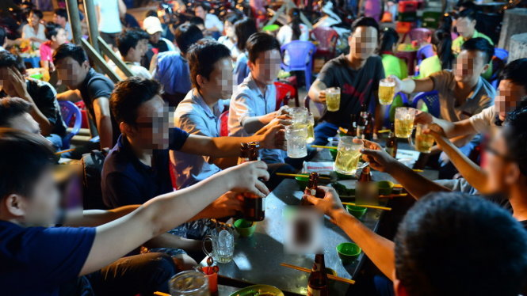

Hình: Tiêu thụ bia tại Việt Nam

Do đó, những thanh thiếu niên, những người tri thức trẻ ngày nay hãy sống có trách nhiệm với những gì mà ông cha ta đã đánh đổi để giành độc lập cho đất nước như ngày nay, với những công cuộc gầy dựng lại đất nước, hãy ăn uống lành mạnh để có một sức khỏe tốt, bên cạnh đó cũng cần tăng cường luyện tập thể dục thể thao để có một cơ thể cân đối và tìm hiểu những kiến thức về dinh dưỡng, lắng nghe sự cần thiết và quan tâm cơ thể là việc làm mà các bạn trẻ có thể thực hiện được. Đảm bảo rằng mỗi người hãy có một lịch biểu cụ thể cho sinh hoạt hằng ngày, có khẩu phần ăn hợp lí, vừa đủ tinh bột chiếm 65 - 70%, nhiều rau xanh, thịt, cá, trứng là các chất đạm chiếm 12 - 14%, chất béo chiếm 18 - 20%, uống nhiều nước, bổ sung thêm chất khoáng, vitamin và tránh xa những chất kích thích, cám dỗ tai hại, sống có nguyên tắc và nề nếp. Những người lớn cũng cần làm gương cho con trẻ và thanh thiếu niên noi theo, dạy cho chúng những kiến thức về dinh dưỡng và nguyên tắc sống để trở thành một công dân khỏe mạnh và có ích cho xã hội. Bạn cũng cần phải có một thói quen đi ngủ đúng giờ. Nhiều bạn trẻ ngày nay sinh hoạt trái giờ giấc, hoạt động về đêm và ngủ nhiều vào ban ngày, hầu như không có thời gian cho giấc ngủ và phải bỏ bữa, ăn uống không đúng giờ. Họ dành hàng giờ liền của họ trong đêm để đắm chìm vào thế giới ảo trên các thiết bị điện tử thay thế việc có được một giấc ngủ ngon để cơ thể khỏe khoắn vào sáng mai, và điều đó được lặp lại nhiều lần. Những thanh thiếu niên, học sinh ngày nay thức đến tận một, hai giờ sáng, hay ba giờ sáng hoặc thậm chí đến gần giờ đi học để ngủ, rồi khi sáng dậy, cứ thế giữ khuôn mặt gật gù, tâm trạng mệt mỏi vì thiếu ngủ, vậy thì hỏi làm sao để đảm bảo tiếp thu được đủ kiến thức bài giảng trên lớp, đảm bảo phát triển đầy đủ tư duy, thể chất về sau và ăn uống được đầy đủ dưỡng chất khi bỏ bữa như vậy? Đó là một thói quen xấu cần phải bỏ ngay lập tức. Ngủ về đêm, dành thời gian cho não bộ phục hồi nhờ giấc ngủ ngon, và sáng hôm sau, chúng ta có thể dậy sớm để giải quyết công việc cá nhân của mỗi người. Ngủ sớm, đủ giấc đem lại nhiều lợi ích tuyệt vời hơn mà bạn biết. Ngủ sớm giúp giảm nguy cơ mắc nhiều bệnh lý nguy hiểm, giảm nguy cơ béo phì, phục hồi năng lượng khỏe cho cơ thể,...

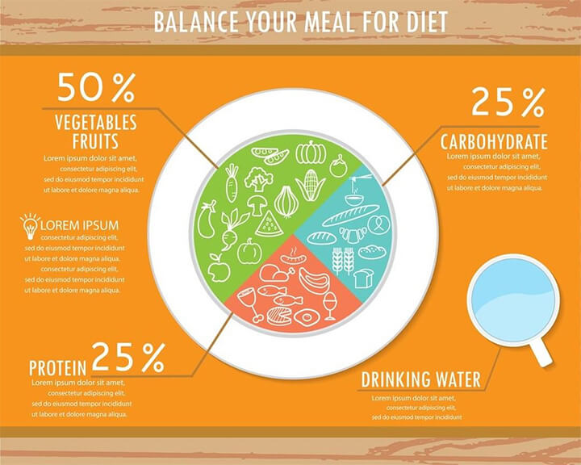

Hình: Phần trăm các chất dinh dưỡng trong một bữa ăn

Nếu như bạn vẫn giữ thói quen sinh hoạt không lành mạnh thì nguy cơ bệnh tật của người Việt ta vẫn tiếp tục tiến triển xấu, con cháu, thế hệ mai sau của bạn cũng sẽ có một cơ thể không khỏe mạnh hoặc thậm chí có thể tệ hơn bây giờ. Không khó để bắt gặp những đứa trẻ bị dị tật bẩm sinh, bị những căn bệnh quái ác khi vừa mới chào đời của các cặp cha mẹ có cơ thể không đủ khỏe mạnh. Thế nên, là người có tri thức, bạn hãy dũng cảm từ bỏ sự vô độ trong ăn uống, sự lười nhác trong luyện tập thể thao và sự kém hiểu biết trong chế độ dinh dưỡng. Cơ thể của mỗi bạn đều là bảo vật, là niềm tự hào của dòng họ, cha ông. Hơn thế, cơ thể bạn còn là tài sản mà bạn cất giữ giúp con cái của bạn, thông qua quá trình sinh sản, đứa bé được di truyền những thứ tốt nhất đến từ một cơ thể khỏe mạnh của người cha và người mẹ. Có một sức khỏe tốt, cha mẹ sẽ nuôi dạy con cái tốt hơn. Đã không biết bao lần, hạnh phúc của nhiều gia đình phải tan vỡ vì cái nghèo của bệnh tật, cái nghèo của việc chạy chữa ngày qua ngày. Đáng ra, những gia đình đó, họ đã có một hạnh phúc thật trọn vẹn nhưng vì tính chất di truyền dẫn đến mỗi người trong dòng họ, có một cơ thể không thật sự khỏe mạnh và ảnh hưởng đến cả đời sau. Hãy hành động ngay, con cái bạn sẽ có một cơ thể tốt, não bộ phát triển toàn diện. Ngày nay, trẻ em dùng các loại nước ngọt, trà sữa để thay cho nước lọc uống hằng ngày, dùng nhiều loại nước có gas, hàm lượng đường cao, một phần nào đó ảnh hưởng đến quá trình phát triển cơ thể và não bộ của con trẻ trong quá trình lớn. Vì vậy hãy dùng sự yêu thương, quan tâm nhiều hơn, giáo dục kiến thức về ăn uống cho con trẻ, mọi của cải, tài sản quý báu của con trẻ đều gửi gắm cho bạn, những bậc cha mẹ trong tương lai, vợ chồng bạn sẽ là những thiên thần. Cơ thể của bạn chính là một tượng đài, đừng vội phá hủy, hãy trùng tu, giữ gìn nó và chỉ khi cơ thể của bạn khỏe, đẹp thì chắc chắn con cái của bạn cũng thế. Cha mẹ nào cũng đều hạnh phúc nếu sinh ra được một đứa trẻ khỏe mạnh về mọi mặt, bạn hãy thay đổi bản thân ngay từ bây giờ nếu như sức khỏe của bạn vẫn chưa thật sự đảm bảo hoặc duy trì sức khỏe của cơ thể bạn luôn luôn ở trạng thái khỏe mạnh để bạn luôn giàu của cải là sức khỏe.

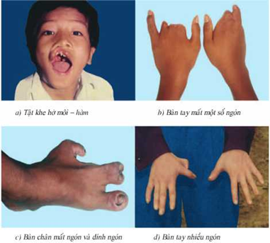

Hình: Một số tật di truyền ở người

Hãy là một người có tri thức và thay đổi cho toàn xã hội, vì mỗi người chúng ta ngày nay chính là những bậc cha mẹ trong tương lai, là nhân tố quyết định cho con trẻ mai sau. Xã hội càng phát triển, môi trường sống thay đổi, bệnh tật cũng càng xuất hiện nhiều hơn, nhưng chính bạn, chỉ có bạn là người có thể thay đổi điều đó theo chiều hướng tốt hơn cùng với sự phát triển của xã hội loài người. Dù vậy cũng không nên quá nghiêm ngặt trong dinh dưỡng và sức khỏe của bản thân mà đánh mất đi những khoảnh khắc khác trong cuộc sống, một bữa ăn xả láng, một chuyến đi xuyên đêm,... nhưng miễn sao mỗi người vẫn có thể kiểm soát được sức khỏe của bản thân trong mức độ phù hợp của cơ thể.